МИНОБРНАУКИ РОССИИ

Федеральное государственное бюджетное образовательное учреждение высшего образования

НИЖЕГОРОДСКИЙ ГОСУДАРСТВЕННЫЙ ТЕХНИЧЕСКИЙ

УНИВЕРСИТЕТ им. Р.Е.АЛЕКСЕЕВА

Институт радиоэлектроники и информационных технологий

Кафедра «Вычислительные системы и технологии»

ОТЧЁТ

по лабораторной работе №2

«Сети и телекоммуникации»

РУКОВОДИТЕЛЬ:

________________ Гай В.Е.

СТУДЕНТ:

________________ Дормидонтов М.А.

18-В-1

Нижний Новгород 2021

# **Перехватить udp (icmp, tcp) пакет**

Схема:

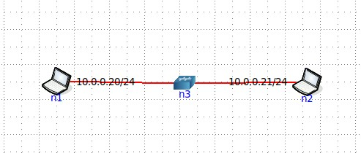

Запуск на n2 ping c n1

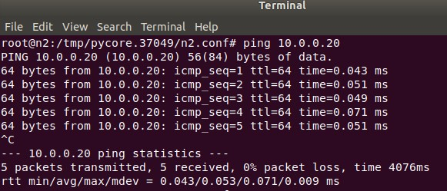

Перехват пакета ICMP с помощью Wireshark:

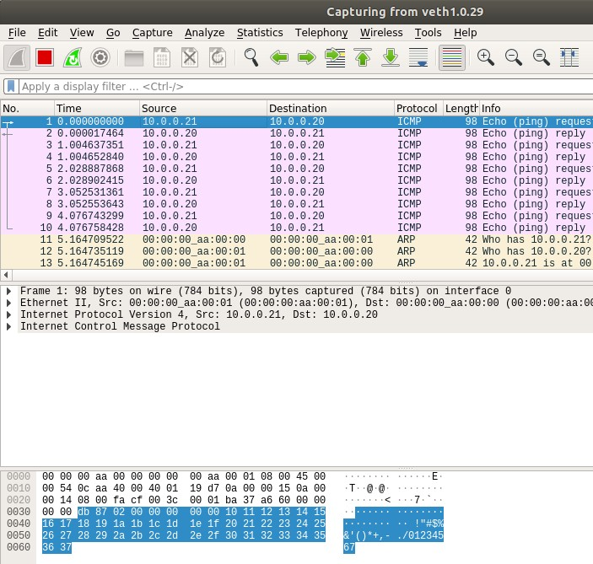

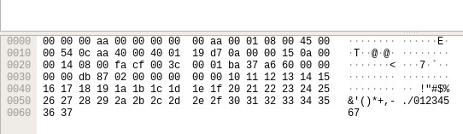

Всё начинается с 00:00:00_aa:00:00 – это MAC-адрес получателя

Далее следует 00:00:00_aa:00:01 - это MAC-адрес отправителя

После этого идёт 08 00 - это код протокола (IP)

4 – номер версии протокола IP (IPv4);

5 – длина заголовка (пять 32-битных слов);

00 – тип сервиса: приоритет пакета (первые три бита) - 0, критерии выбора маршрута (задержка, пропускная способность и надежность) – так же 0;

00 54 – общая длина IP-пакета;

0c aa – идентификатор пакета;

40 00 – флаги и смещение фрагмента: первые три бита (флаги) – 0 1 0, где 2-й бит – флаг DF, который запрещает маршрутизатору фрагментировать пакет; так как пакет не фрагментируется, поле смещения – 0;

40 – время жизни пакета (в секундах – 64 c)

01 – протокол верхнего уровня (ICMP)

**19 d7** – контрольная сумма заголовка, с которой сравню посчитанную

0a 00 00 15 – IP-адрес источника

0a 00 00 14 – IP-адрес назначения

# **Рассчитать контрольную сумму заголовка вручную. Процесс расчёта привести в отчёте.**

|  |  |
| --- | --- |
| 4500 | 0054 |
| 0caa | 4000 |
| 4001 | 0000 |
| 0a00 | 0015 |
| 0a00 | 0014 |

# **Проверить расчёт контрольной суммы**

1. Суммируем все 16-битные слова заголовка между собой:

(4500)16 + (0054)16 + (0caa)16 + (4000)16 + (4001)16+(0a00)16 + (0015)16 + (0a00)16 + (0014)16 =

2. Находим контрольную сумму:

CSIP = (FFFF)16- ()16 = (19d7)16. -> контрольные суммы совпали

**Проверка:**

